**Devoir de spécialité SES de 1ère**

**Première partie : Mobilisation des connaissances et traitement de l’information (10 points)**

**Document** : Sondage portant sur la question suivante : « Souhaitez-vous que la mobilisation des gilets jaunes se poursuive ou s’arrête ? » du 28 novembre 2018 au 13 février 2019.

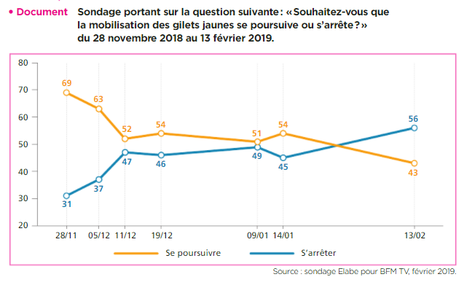

Source : Elabe pour BFM TV, février 2019.

Questions :

1 : Comparez les méthodes d’échantillonnage aléatoire et par les quotas dans la réalisation d’un sondage. (4 points)

2 : A l’aide du document, comparez les résultats du sondage réalisé le 28/11/2018. (2 points)

3 : À l’aide du document, caractérisez l’évolution de l’opinion publique sur le mouvement des gilets jaunes. (4 points)

|  |  |
| --- | --- |
| **Critères de réussite** | |
| 1-Compréhension du sens de la question. | -J’ai répondu à la consigne posée sans dévier du sujet.  Q1) : Mettre en évidence les points communs et les différences.  Q2) : Identifier et lire les valeurs, faire un calcul et interpréter.  Q3) : Identifier le concept et les valeurs pertinentes, faire des calculs et interpréter. |
| 2-Maîtrise des connaissances | -J’ai défini et / ou illustré le vocabulaire employé pour répondre à la question y compris dans le cadre d’une étude de document statistique ou d’un exercice de résolution graphique.  Q1) : Méthode des quotas. Echantillon représentatif  Q3) :  -J’ai mobilisé (cité, défini et/ou illustré) les mécanismes en lien avec l’exercice de résolution graphique ou l’étude d’un document statistique.  Q1) : |
| 3-Maîtrise des savoir-faire statistiques pour le traitement de l’information. | -J’ai sélectionné les données qui me permettent de répondre de manière pertinente à la consigne.  Q2) 69 % et 31 % ; Q3) 69 % et 43 %  -J’ai correctement lu les données issues des documents afin d’en donner le sens.  -J’ai réalisé une représentation graphique ou réalisé **un calcul** qui me permet d’exploiter les données, conformément à la question.  Q2) 69 -31 ou 69/31  ; Q3) 43 – 69 et 52-69 et 47-31.  Donner une interprétation du coefficient multiplicateur ou de l’écart en points de %. |

**Partie 2 : Raisonnement appuyé sur un dossier documentaire (10 points)**

**Sujet :** À l’aide de vos connaissances et du dossier documentaire, vous montrerez que les sondages d’opinion modifient le fonctionnement de la démocratie.

**Document 1**

La démocratie d’opinion puise sa légitimité dans le nombre, c’est-à-dire dans l’expression spontanée des citoyens dont la somme forme une opinion publique. La légitimité de la démocratie d’opinion n’est pas la même que celle de la démocratie représentative, organisée autour de l’élection d’une élite politique par un corps électoral. On peut cependant concevoir que la démocratie d’opinion et la démocratie représentative sont complémentaires pour le bon fonctionnement des démocraties contemporaines. En dehors des scrutins électoraux qui se produisent à intervalles réguliers, il est en effet souhaitable que l’avis des citoyens sur les grandes questions économiques et sociales soit recueilli de manière permanente ou quasi permanente afin d’orienter l’action des gouvernants. Outre ce caractère permanent, la démocratie d’opinion présente également l’avantage (…) d’être directe, puisqu’elle se défie des intermédiaires, permettant même dans le système présidentiel un dialogue entre l’opinion et le Président de la République. Néanmoins, dans un certain nombre de cas, la démocratie d’opinion est perçue comme un renoncement à l’action politique, parce qu’elle conduit, dans ses formes extrêmes, à prendre des décisions en fonction d’une opinion publique souvent versatile, mal informée et parfois construite de manière artificielle.

Ministère de l’éducation nationale, Fiche Eduscol, programme de 1ère ECJS, 2019.

**Document 2**: Sondage sur la cote de confiance en début de mandat des Présidents de la République depuis 1978 (en %).

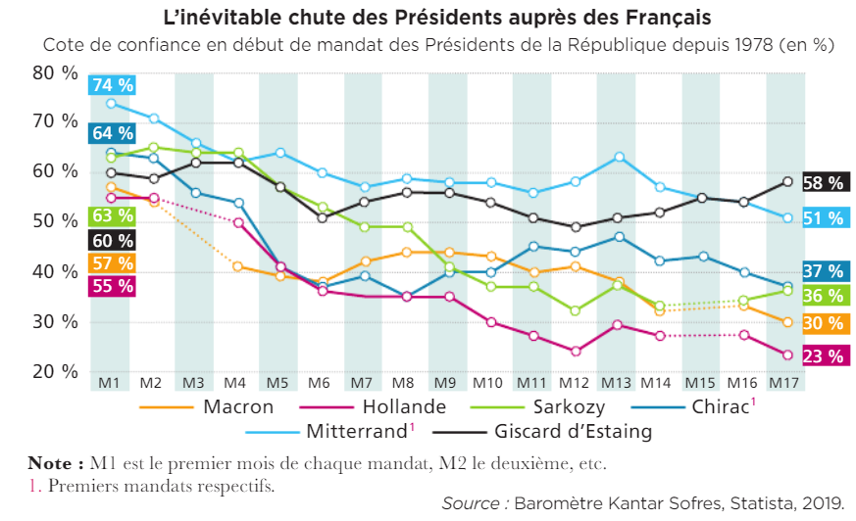

Note : M1 est le premier mois de chaque mandat, M2 le deuxième, etc.

1. Premiers mandats respectifs.

Source : Baromètre Kantar Sofres, Statista, 2019.

|  |  |
| --- | --- |
| **Critères de réussite**  **Sujet :** À l’aide de vos connaissances et du dossier documentaire, vous montrerez que les sondages d’opinion modifient le fonctionnement de la démocratie. | |
| **1-Répondre au sujet en construisant un raisonnement.** | -J’ai répondu de manière pertinente à la consigne.  Les sondages d’opinion instaurent une démocratie d’opinion.  -J’ai présenté un raisonnement cohérent.  1) Les sondages renforcent la démocratie directe,…  2) … influencent les élections…  3) …et accentuent un risque de dérive populiste.  -J’ai porté attention à la qualité de ma rédaction (écriture lisible, expression claire, présentation soignée et orthographe correcte). |
| **2-Mobiliser les connaissances du programme en lien avec le sujet**. | - J’ai utilisé le vocabulaire spécifique pour répondre à la consigne.  Démocratie directe, démocratie d’opinion, démocratie représentative, sondages, suffrage universel, effet bandwagon, effet underdog.  -J’ai expliqué et/ou illustré de manière pertinente mes arguments.  1.1) Les sondages renforcent la légitimité des décisions politiques. (doc1)  1.2)  2.1)  2.2)  3.1) La campagne peut s’apparenter à une « course de chevaux ».  3.2) |
| **3-Exploiter le dossier documentaire en lien avec le sujet**. | -J’ai repéré et reformulé les informations du texte en lien avec le sujet.  Détournement de l’intérêt général. (docs 1 et 2)  Accentuation du risque de dérive populiste avec l’accentuation de la baisse des cotes de popularité (doc 2).  -J’ai correctement lu et interprété les données chiffrées pertinentes du document statistique en faisant si nécessaire des calculs.  57 et 30 pour E. Macron ou un autre président, 58 et 30 ou 23 en M17 (doc 2)  -J’ai identifié dans le raisonnement les documents utilisés. |